( pre ) suhe manekenke

Čas je, da nehaš jesti sranje. Čas je, da shujšaš in postaneš koščena mrha, lepa in vitka kot ostale punce! Zadnji čas je, da se pogledaš v ogledalo in se spomniš kakšno grozno postavo imaš. Če sovražiš svojo zavaljeno rit, je zadnji čas, da te nekdo opomni: ne moreš še kar naprej jesti istega sranja in pričakovati da boš shujšala. Bodi kot ostale punce – hujšaj !

Prepričana sem, da je vedno več deklet, morda tudi med nami, ki o sebi razmišljajo tako kot to dekle. In zadnje čase se sprašujemo, kdo je kriv za ta dekleta, ki podležejo modni industriji oziroma modnim pravilom ?

Naj vam za začetek opišem nek primer. Ana Carolina Reston, 18-letna brazilska manekenka je zaradi posledic anoreksije umrla, le dan za njeno smrtjo pa bi morala odpotovati na modno snemanje v Pariz. Ana Carolina, ki je s svojimi 174 centimetri višine v zadnjem času tehtala le 40 kilogramov, je bila sprejeta v bolnišnico zaradi urinarnega vnetja, ki mu je sledila odpoved ledvic in sepsa. "Zdravila niso mogla delovati zaradi njene izjemne fizične šibkosti," je novinarjem povedala njena teta. Restonova je v manekenske vode vstopila pri 13-ih letih, zadnje čase pa se je prehranjevala izključno z jabolki in paradižniki.

Umrla je tako mlada in pred seboj pustila še celo življenje. Zakaj se ji je to zgodilo in kdo je bil kriv za to ? Ali bi to lahko kako preprečili? Ali so manekenke res presuhe ?

Odgovor je več kot na dlani. Večina ljudi, če ne kar vsi trdi, da so manekenke le kost in koža, toda ali se večina moti ? Po mnenju mnogih zdravnikov ne. Dekleta so anoreksična, do smrti jih ločile korak. Vse manekenke pa niso anoreksične, tiste najbolj znane, kot Naomi Campbel in mnoge druge so daleč od tega, a bi jih kdo označil kot presuhe ali podhranjene. Se pa najdejo primeri znanih manekenk, kot je bila na primer Ana Carolina Reston in poleg nje še tri manekenke, ki so v Braziliji umrle zaradi modne industrije ?

Nedolgo nazaj pa se je na tednu mode – Fashion v Madridu zgodilo nekaj neobičajnega. Presuhe manekenke so izločili, kar je v svetu povzročilo različne reakcije. Ali bi Kate Moss in njej podobne lahko ostale brez dela? Javnost je začela burno protestirati zaradi slabeva vpliva pretirano suhih manekenk na mlade ženske in najstnice. Vedno več je obolelih od anoreksije in bulimije, zato je Fashion Week povzročil v Madridu zelo burne reakcije, ker ni hotel angažirati modele, ki so preveč suhi. Organizatorji so izjavili, kako s takšnim projektom želijo doseči lep in zdrav izgled modelov, kot vzor ostalim.

ITM manekenk naj bi bil povsod 18 in zaradi tega naj bi ˝službo˝ izgubilo veliko mladih manekenk. Toda le redko kateri modni oblikovalec se tega drži.

In zakaj umirajo mlade manekenke ? Odgovor na to je anoreksija nervosa. In kaj je to ? To je motnja hranjenja, ki nastane zaradi mnogih razlogov. Ti so lahko na primer družin pa nesamozavest in stres. Lepotni ideali predstavljajo, da je lepo tisto, kar je suho. Dekleta hujšajo in ker hujšajo na neprimeren način hitro izgubijo kilograme, nase so ponosne in še naprej hujšajo. Težo izgubljajo nenadzorovano. Poleg anoreksije duhove buri tudi bulimija, na kratko prisilno bruhanje, zaradi katerega je umrla 19-letna študentka s samo 25-imi kilogrami.

Toda na srečo se tudi nekatere znane osebnosti zanimajo za modo, ki ni namenjena podhranjenim. Penelope in njena sestra Monica Cruz nameravata izdelati kolekcijo oblačil za močnejše ženske. Španki menita, da si le-te pogosto ne morejo privoščiti seksi oblačil, ker jih preprosto ni moč dobiti.

O pritiskih mode je pred kratkim spregovorila tudi aktualna miss Velike Britanije Eleanor Glynn, ki je mladenke, željne kariere v modni industriji pozvala, naj se ne izstradajo. 20 – letno lepotico je zavrnilo kar nekaj manekenskih agencij, ker zanje ni bila dovolj suha. A kot poudarja sama, lahko v svetu mode uspeš tudi, če nisi suh kot trska.

In kaj se lahko iz tega naučimo ? Menim, da je večina manekenk presuhih, vendar pa se javnost v glavnem odzove na ta problem, ko je že prepozno. Čeprav vemo, da to ni le problem manekenk, temveč tudi ostalih mladih deklet, ki se zgledujejo po njih, modni kreatorji zanikajo več kot očitna dejstva: moda ustvarja izkrivljene ideale. Dokler bo moda promovirala presuha dekleta, lahko pričakujemo vedno večje število deklet, z diagnozo smrti: anoreksija nervosa.

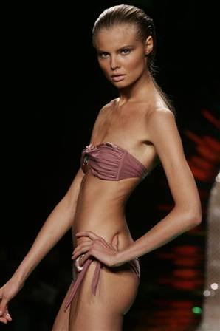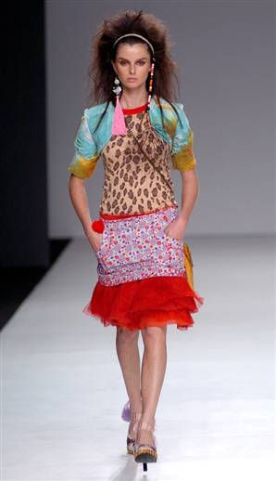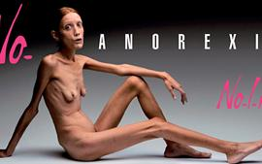

Ana Carolina Reston ( zgornji dve sliki in spodaj desno ) ter srhljiv plakat o presuhih manekenkah ki so ga objavili v nekem mestu in je sprožil veliko različnih odzivov.